Ответы на вопросы квиза «И всюду жив Щедрин…»

Блок 1. Жизнь и творчество.
Вопросы, посвященные интересным фактам из жизни Салтыкова-Щедрина. Как хорошо вы знаете жизнь автора?

1. Именно в этом учебном заведении началась литературная деятельность юного Михаила Салтыкова – и началась она с поэзии, ведь в память о самом знаменитом выпускнике на каждом курсе был свой поэт – наследник великих традиций. Где же обучался будущий «русский Свифт»?
Ответ: Царскосельский лицей.
Комментарий: Конечно, это уже был не тот, Пушкинский Лицей – и Михаил Салтыков (еще не Щедрин) очень не хотел здесь учиться, его душа тяготела к Московскому университету. Впрочем, с родителями не поспоришь!

2. Посмотрите на картинку и вспомните, символом какого края (области) стала эта игрушка? Напишите современное название этой местности
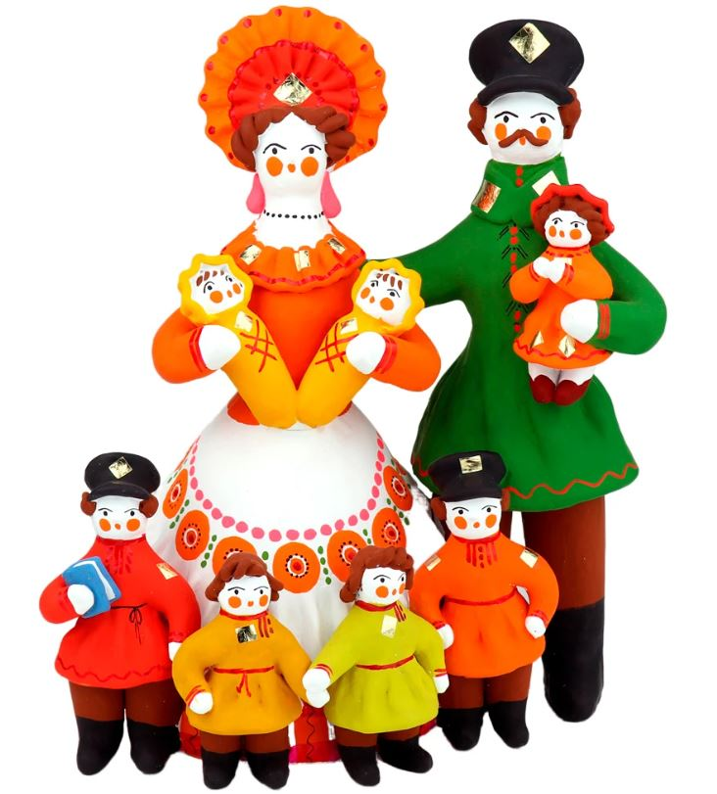
Ответ: Кировская область (она же Вятка)
Комментарий: в 1848 году Салтыков (уже почти Щедрин) арестован и сослан в Вятку за обнаруженное в повестях «вредный образ мыслей и пагубное стремление к распространению идей, потрясших уже всю Западную Европу и ниспровергших власти и общественное спокойствие». Впрочем, там он быстро назначается чиновником особых поручений при губернаторе и познает провинциальную жизнь сполна.

3. М.Е. Салтыков-Щедрин жил в очень интересные времена. В дни его юности Российская Империя тяжело переживала последствия восстания декабристов – жестко подавлялось всяческое вольнодумие, свирепствовала цензура, коррупция процветала пышным цветом. В 1861 году произошло ключевое событие эпохи, которое определило жизнь Империи на следующие 50 лет. Что произошло в России в 1861 году?
Ответ: отмена крепостного права.
Комментарий: В 1842 году император Николай I говорил: «Нет сомнения, что крепостное право, в нынешнем его положении у нас, есть зло, для всех ощутительное и очевидное, но прикасаться к оному теперь было бы злом, конечно, ещё более гибельным…». Но Крымская война 1853-56 гг. ясно показала, что экономическую систему необходимо реформировать.

4. Доподлинно неизвестно, существовал ли этот древнегреческий баснописец на самом деле. Однако считается, что именно он создал жанр басни и показал его возможности, иносказательно рассказывая поучительные истории своему хозяину. Именем этого баснописца названа особая техника письма, которую активно применял Салтыков-Щедрин. Назовите этого баснописца
Ответ: Эзоп.
Комментарий: в 1875 году М.Салтыков-Щедрин замечает: «Я – русский литератор и потому имею две рабские привычки: во-первых, писать иносказательно, и, во-вторых, трепетать. Привычке писать иносказательно я обязан дореформенному цензурному ведомству… Создалась особая, рабская манера писать, которая может быть названа езоповскою, - манера, обнаруживающая замечательную изворотливость в изобретении оговорок, недомолвок, иносказаний и прочих обманных средств».

5. Начало осознанной литературной карьере Салтыкова-Щедрина положила публикация именно в этом журнале в 1847 году. Впоследствии великий сатирик публикуется в нем много и часто, а в 1878 году и вовсе принимает руководство на себя вплоть до 1884 года, когда по цензурным соображениям журнал закрывается. Назовите этот журнал
Ответ: Отечественные записки
Комментарий: «Отечественные записки» - уникальный журнал, взлелеявший русскую демократическую мысль и положивший начало русскому литературоцентризму. В нем печатались Лермонтов, Жуковский, Денис Давыдов, Достоевский Герцен, Некрасов, Тургенев, А.Островский и многие другие.

6. Это сыр описывается так: "Твердый сычужный сыр ... Продолжительность созревания 30 суток. Сыр обладает чистым приятным вкусом, слегка пряный, с запахом пастеризации. Один из сравнительно новых видов сыра, выработка его впервые была освоена в Ярославской области, и свое название он получил от …". Вспомните последний роман Салтыкова-Щедрина и напишите название местности, в честь которой назван сыр.
Ответ: Пошехонье
Комментарий: Пошехонье реальное (в современной Ярославской области) и фольклорное – два разных Пошехонья! В 19 веке в русской литературе существовал образ пошехонцев – недотепистых обывателей, постоянно попадающих в анекдотические ситуации. И если в лубочных картинках над пошехонцами авторы потешаются, то Салтыков-Щедрин в «Пошехонской старине» горестно размышляет о темных сторонах крестьянской жизни.

Блок 2. «Кто сказал?»
Сумеете ли вы отличить стиль Салтыкова-Щедрина? Давайте проверим! В каждом вопросе представлена пара цитат – вам нужно определить, какие из них принадлежит перу Салтыкова-Щедрина.

1. Какая из цитат принадлежит Салтыкову-Щедрину?
а) Если спросят, отчего не выстроена церковь при богоугодном заведении, на которую год назад была ассигнована сумма, то не позабыть сказать, что начала строиться, но сгорела;
б) Куда девался мужик — никто того не заметил, а только видели люди, как вдруг поднялся мякинный вихрь и, словно туча чёрная, пронеслись в воздухе посконные мужицкие портки;

Ответ: правильный ответ – б.
Комментарий: Надеемся, все узнали «Сказку о диком помещике» и сумели отличить от гоголевского «Ревизора».

2. Какая из цитат принадлежит Салтыкову-Щедрину?
а) Щука разинула рот от удивления. Машинально потянула она воду и, вовсе не желая проглотить карася, проглотила его. Рыбы, бывшие свидетельницами этого происшествия, на мгновенье остолбенели, но сейчас же опомнились и поспешили к щуке — узнать, благополучно ли она поужинать изволила, не подавилась ли.
б) Пусть не приводит писателей в уныние ни собственная тупость, ни тупость их собратьев! Но пусть они помнят, что остроумие подобно бритве, которой легче всего порезаться, когда она притупилась.

Ответ: правильный ответ – а.
Комментарий: Часто Салтыкова-Щедрина называют «русским Свифтом» - и мы не отказали себе в удовольствии процитировать английского классика! Перед вами цитата из его сочинения «Сказка бочки».

3. Какая из цитат принадлежит Салтыкову-Щедрину?
а) Разметать наскоро старый забор, что возле сапожника, и поставить соломенную веху, чтоб было похоже на планирование;
б) Собрав воедино куралесов, гущеедов и прочие племена, головотяпы начали устраиваться внутри, с очевидною целью добиться какого-нибудь порядка.

Ответ: правильный ответ – б.
Комментарий: И вновь перед нами великий «Ревизор» - и не менее великая «История одного города» Салтыкова-Щедрина.

4. Какая из цитат принадлежит Салтыкову-Щедрину?
а) Если приезжий чиновник будет спрашивать службу: довольны ли? — чтобы говорили: „Всем довольны, ваше благородие“; а который будет недоволен, то ему после дам такого неудовольствия...
б) Лучшие граждане собрались перед соборной колокольней и, образовав всенародное вече, потрясали воздух восклицаниями: батюшка-то наш! красавчик-то наш! умница-то наш!

Ответ: правильный ответ – б.
Комментарий: И вновь перед нами великий «Ревизор» - и не менее великая «История одного города» Салтыкова-Щедрина.

5. Какая из цитат принадлежит Салтыкову-Щедрину?
а) «Из Тулы пишут: вчерашнего числа, по случаю поимки в реке Упе осетра (происшествие, которого не запомнят даже старожилы, тем более что в осетре был опознан частный пристав Б.), был в здешнем клубе фестиваль. Виновника торжества внесли на громадном деревянном блюде, обложенного огурчиками и держащего в пасти кусок зелени».
б) Обедать садились в двенадцать часов. Кроме блюд и соусников, на столе стояло множество горшочков с замазанными крышками, чтобы не могло выдохнуться какое-нибудь аппетитное изделие старинной вкусной кухни. За обедом обыкновенно шел разговор о предметах, самых близких к обеду.

Ответ: правильный ответ – а.
Комментарий: повесть «Старосветские помещики» Гоголя ни в коем случае нельзя путать со сказкой «Как один мужик двух генералов прокормил»!

6. Какая из цитат принадлежит Салтыкову-Щедрину?
а) «Солдаты! - кричите вы. - Сорок веков смотрят на вас с высоты этих пирамид! Простодушные солдаты поражены. - Так много! - шепчут они. - Бросимся же, братцы, в бой!! Если разобраться в сказанной вами фразе - в ней не найдется ничего существенного. Но закаленный в боях воин нетребователен. Ему многого не надо. "Сорок веков" его восхищают».
б) История только отменнейшие кровопролития ценит, а о малых упоминает с оплеванием.

Ответ: правильный ответ – б.
Комментарий: первая цитата из книги «Всеобщая история, обработанная «Сатириконом» - пародийный пересказ мировой истории, созданный авторами журнала «Сатирикон» в 1910 году. В создании журнала принимали участие Н.Тэффи, А.Аверченко, С.Черный, В.Маяковский.
Вторая же цитата из сказки Салтыкова-Щедрина «Медведь на воеводстве».

7. Какая из цитат принадлежит Салтыкову-Щедрину?
а) Внезапность не составляет для меня новости. Я родился на лоне ее, воспитывался под ее сенью и до такой степени с ней освоился, что даже никогда не спрашивал себя, ушибет она меня или помилует.
б) Я все более убеждаюсь, что именно внезапные события, словно молнии в ясном небе, зачастую определяют ход моих судьбоносных решений и неожиданных перемен. В их неуспокоенной и порой суровой силе я нахожу и источник тревог, и ключ к новым возможностям, ибо в мгновениях внезапности скрыт невидимый художник судьбы, который краской судьбоносных перемен рисует наш жизненный путь.

Ответ: правильный ответ – а.
Комментарий: «Пестрые письма» - не самое известное произведение Салтыкова-Щедрина. Цикл публиковался в 1884-1886 годах в журнале "Вестник Европы" за подписью "Н. Щедрин". Этот цикл был первым произведением Салтыкова после закрытия журнала «Отечественные записки», которое обрекло писателя на долгое, непривычное для него, полугодовое молчание.
Вторая же цитата принадлежит нейросети.

Блок 3. Так увидела нейросеть
Пожалуй, главным приемом Салтыкова-Щедрина можно назвать гротеск – в высшей степени необычное и фантастическое изображение чего-либо, как правило уродливое или забавное, соединяющее в себе реальность и вымысел. Сказки сегодняшнего юбиляра в высшей степени гротескны, но читатель понимает, что за ними кроется. А как поймет и нарисует нейросеть эти сюжеты? Перед вами – картинки, сгенерированные ИИ по сюжетам сказок Салтыкова-Щедрина. Ваша задача – отгадать загаданные сказки и написать их названия.
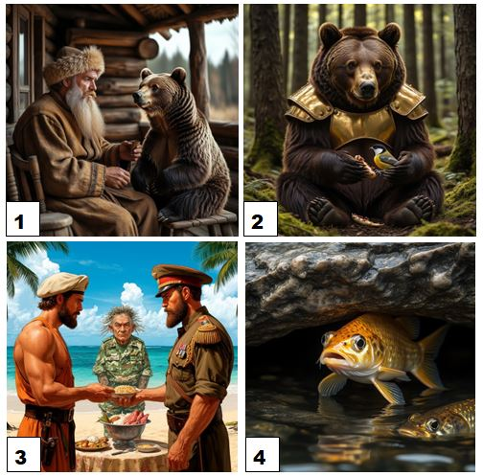
Ответы:
1. Дикий помещик
2. Медведь на воеводстве
3. Повесть о том, Как один мужик двух генералов прокормил
4 Премудрый пескарь

Блок 4. Правда или нет?
Жизнь и творчество любого писателя рано или поздно покрывается мифами, легендами и анекдотами. Михаил Евграфович Салтыков-Щедрин - не исключение. Сможете ли вы отличить реальные факты от вымышленных, приписываемых ему?
1. Правда ли, что названия племен, окружавших головотяпов ("История одного города"), - реальные названия реально существовавших народов?
- да, такие названия действительно существовали
- нет, писатель все выдумал

Ответ: да, такие названия действительно существовали.
Комментарий: «Утверждаю, — говорит Салтыков о своих «героях» в письме в редакцию «Вестника Европы», — что ни одно из этих названий не вымышлено мною, и ссылаюсь в этом случае на Даля, Сахарова и других любителей русской народности».

2. Часто можно встретить такое описание эпизода: мудрецы города Глупова, строя баню, спорили: строгать доски для пола или нет? "Если острогать, — говорили одни, — будет скользко!", "А не строгать, — говорили другие, — можно ноги занозить!". Как решился этот вопрос у Салтыкова-Щедрина?
- мудрецы решили вопрос по-глуповски - доски острогать, но стелить строганой стороной вниз
- никак, так как этого эпизода в книге не было

Ответ: нет, такого эпизода в книге не было
Комментарий: вокруг Салтыкова-Щедрина чрезвычайно много мифов. В данном случае – в тексте «Истории одного города» такой эпизод отсутствует.

3. "Дозволяется при встрече с начальством вежливыми и почтительными телодвижениями выражать испытываемое при сём удовольствие". Цитата приписывается Салтыкову-Щедрину. Так ли это?
- да, это правда
- нет, это не его цитата

Ответ: да, это правда.
Комментарий: Салтыкову-Щедрину приписывается множество разных цитат, но в данном случае это цитата действительно принадлежит его перу. Найти ее можно в очерке «Отголоски» из цикла «В среде умеренности и аккуратности».

4. После смерти А.С.Пушкина его жена, Наталья Николаевна вышла замуж за Петра Ланского. Правда ли, что Петр Ланской лично хлопотал об освобождении Салтыкова-Щедрина из вятской ссылки?
- да, литературный мир тесен
- нет, такого эпизода не было

Ответ: да, литературный мир тесен
Комментарий: 18 февраля 1855 года скончался Николай I. А в сентябре в Вятку приехал генерал-адъютант Петр Ланской — двоюродный брат министра внутренних дел Сергея Ланского — с женой Натальей Гончаровой-Пушкиной. Им представили Салтыкова-Щедрина как талантливого человека и бывшего лицеиста﻿, который, подобно Пушкину, испытал на себе немилость императора. Вскоре Ланской написал брату официальное письмо, в котором просил «исходатайствовать» Салтыкову-Щедрину «всемилостивейшее прощение». 12 ноября министр внутренних дел доложил о писателе Александру II﻿, и тот приказал «дозволить Салтыкову проживать и служить, где пожелает». (Источник - https://www.culture.ru/persons/8213/mikhail-saltykov-shedrin, дата обращения 30.12.2015)

Блок 5. «История одного города»
"История одного города" - одна из жемчужин творчества Салтыкова-Щедрина. Произведение представляет собой летопись города Глупова, с самого его основания до момента, когда «история прекратила течение свое». Иронически переосмысляя историю и современную ему действительность, Салтыков-Щедрин силой своего таланта пишет гораздо более масштабное полотно человеческих пороков.
Следующая серия вопросов посвящена этому произведению.

1. В главе о происхождении глуповцев автор пишет, что происходят они от народа, который имел привычку биться головой обо все, что попадалось ему на пути. А как назывался этот народ?

Ответ: Головотяпы
Комментарий: «Был, говорит он, в древности народ, головотяпами именуемый, и жил он далеко на севере, там, где греческие и римские историки и географы предполагали существование Гиперборейского моря. Головотяпами же прозывались эти люди оттого, что имели привычку "тяпать" головами обо все, что бы ни встретилось на пути».

2. Сколько правителей сменилось на посту градоначальника города Глупова?

Ответ: Двадцать два
Комментарий: по «Описи градоначальникам, в разное время, в город Глупов от вышнего начальства поставленным»

3. Назовите фразы, которые произносил Дементий Брудастый?

Ответ: «Не потерплю!» и «Разорю!».
Комментарий: «После того господин градоначальник сняли с себя собственную голову и подали ее мне. Рассмотрев ближе лежащий предо мной ящик, я нашел, что он заключает в одном углу небольшой органчик, могущий исполнять некоторые нетрудные музыкальные пьесы. Пьес этих было две: "разорю!" и "не потерплю!".

4. Для какого градоначальника самым большим наслаждением было написание законов?

Ответ: Для Феофилакта Беневоленского.
Комментарий: «С самой ранней юности Беневоленский чувствовал непреоборимую наклонность к законодательству… Так окончил свое административное поприще градоначальник, в котором страсть к законодательству находилась в непрерывной борьбе с страстью к пирогам»

5. Кто из правителей был инициатором войн «за просвещение»?

Ответ: Василиск Бородавкин.
Комментарий: «И вдруг затрубила труба, и забил барабан. Бородавкин, застегнутый на все пуговицы и полный отваги, выехал на белом коне. За ним следовал пушечный и ружейный снаряд. Глуповцы думали, что градоначальник едет покорять Византию, а вышло, что он замыслил покорить их самих... Так начался тот замечательный ряд событий, который описывает летописец под общим наименованием "войн за просвещение".

6. Где обычно собирались жители Глупова, когда дела в городе шли плохо?

Ответ: У колокольни.
Комментарий: «По вкоренившемуся исстари крамольническому обычаю, собрались они около колокольни, стали судить да рядить»

